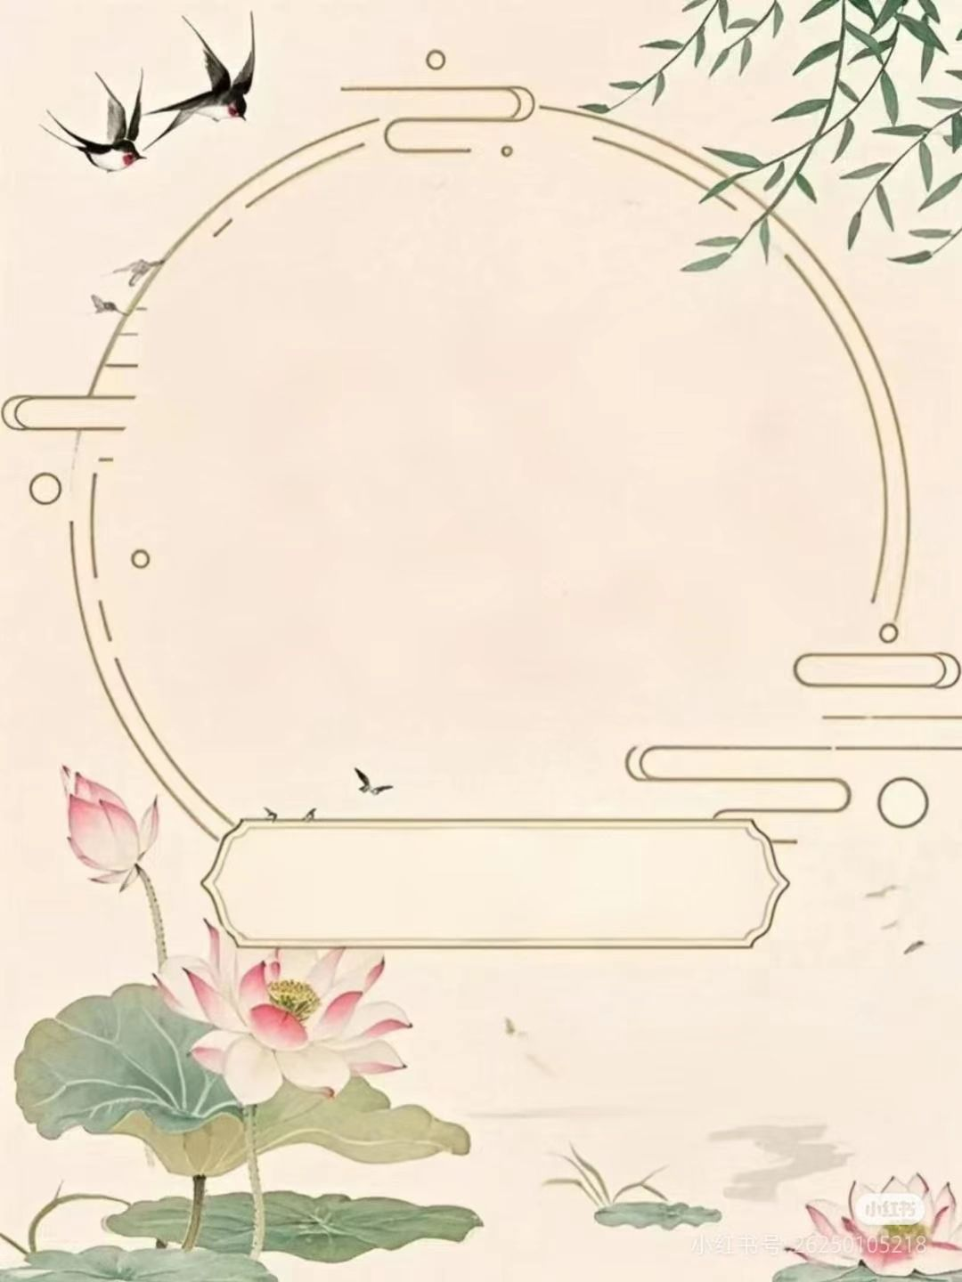

**小学语文三年级下册第三单元**

**单元整体作业单**

鸡西市恒山区柳毛乡中心学校

徐 航

深厚的传统文化，中国人的根

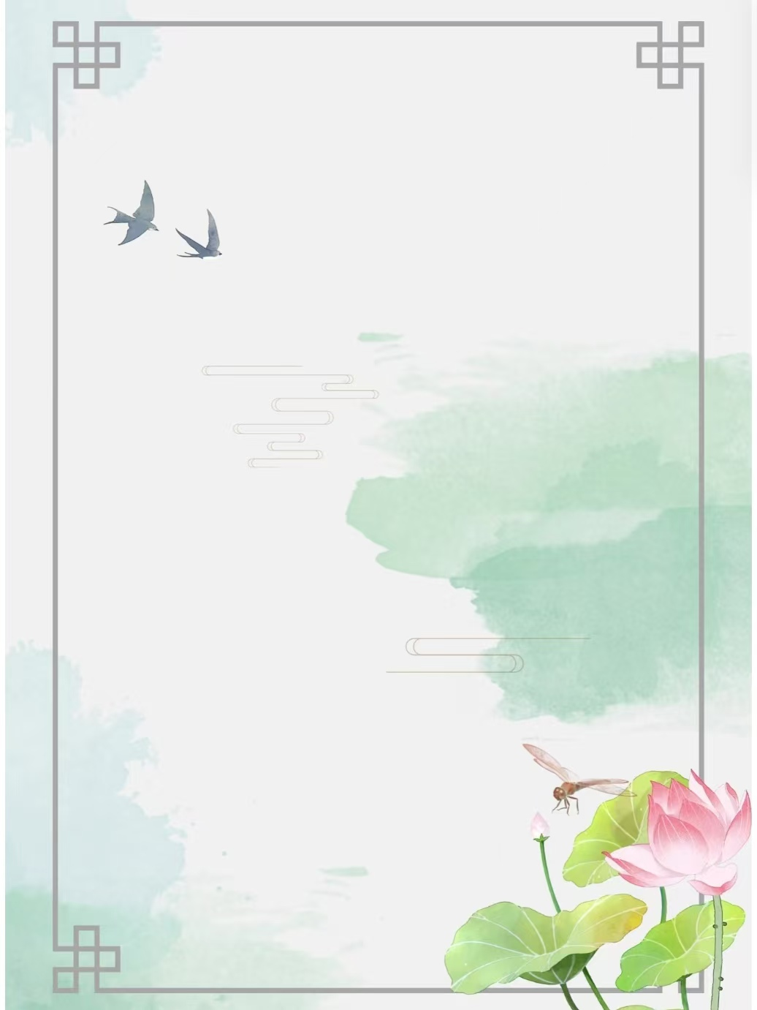**三 年级语文下册第 三 单元作业单**

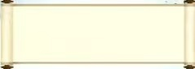**感受灿烂的节日文化**

**——9.《古诗三首》**

**基础作业**

**1.字词大本营**

tú sū huàn jiù fú jiè yònɡ yù qiú

（ ） （ ） （ ） （ ）

jiǔ jiā mù tónɡ dú zì jiā jié

（ ） （ ） （ ） （ ）

2.选字填空

洒——酒

( )精 、 喝（ ）、 （ ）脱

错——借

（ ）误、 （ ）书、 （ ）过

1. 看图背写古诗

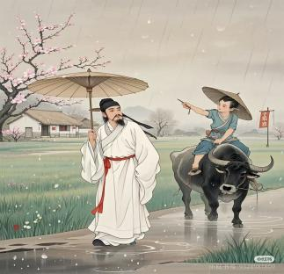

**提升作业**

1.根据古诗内容完成填空。

(1)《元日》是__代诗人____。这首诗通过 、

、 传统习俗来表现 （节日）热

闹欢快的景象。

(2)《九月九日忆山东兄弟》通过描写 、

传统习俗来表现 （节日）对家乡及亲人的思念之情。

2.我是小小观察员****

观察下面图片，找出和图片中相对应的传统节日边一边

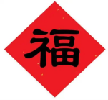 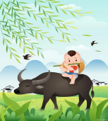 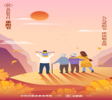

重阳节 春节 清明

**拓展作业（二选一）**

1.我能够按照顺序把这三个传统节日标在时间轴上，再写一些相关的节日习俗。

1. 课外阅读

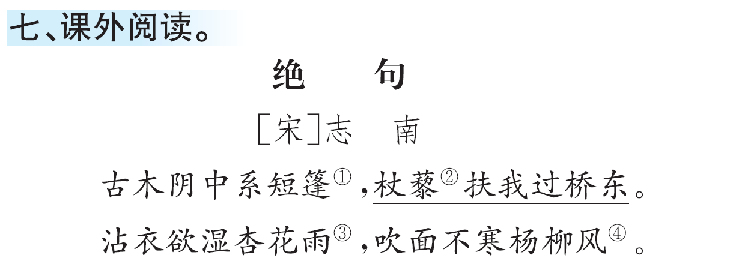

1.这首诗描写了 (季节)的景色。

2.“古木阴中系短篷”中,“系”的读音和解释分别为( )

A.xì 拴住,系住。B.jì打结,扣。

3.画“”的诗句运用了的修辞手法。

4.这首诗写诗人在 的乐趣。

**人类文明的进步**

**——10.《纸的发明》**

**基础作业**

1.看拼音，写汉字。

wěi dà bǎo chí jīnɡ yàn

（ ） （ ） （ ）

ōu zhōu shè huì

（ ） （ ）

2.把下列词语补充完整。

一（ ）书 一（ ）事情 一（ ）薄片

学富（ ） （ ）贡献 （ ）进步

3.比一比，再组词

论（ ） 社（ ） 验（ ） 捞（ ） 存（ ）

伦（ ） 杜（ ） 脸（ ） 劳（ ） 有（ ）

**提升作业**

我是小小解说家（任选一题来完成）

1.我是小导游

选择一幅图向家里人介绍西沙群岛的富饶和美丽。

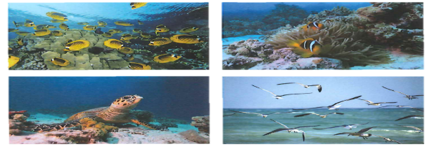

2.查阅资料了解我国古代的“四大发明”，组织一次“我为四大发明代言”的活动。选择一种发明说说它的发明过程是怎样的。



**拓展作业**

1.点亮思维

中国古代文化、科技、艺术等方面都有许多“四大XX”

请通过查阅资料方式，搜集信息。

（１）四大名著：《 》《 》《 》《 》

（２）四大传统节日：（ ）（ ）（ ）（ ）

（３）四大发明：（ ）（ ）（ ）（ ）

（４）四大名医：（ ）（ ）（ ）（ ）

２.画一画你以后发明的科技。

科技名称：

**世界闻名的石拱桥**

**——11.《赵州桥》**

**基础作业**

1. 认真拼读，正确书

zhào zhōu qiáo shěng shè jì

( )位于河北( ),它的( )

shǐ chuàngjǔ

是我国建桥（ ）上的（ ），体现了劳动人民

zhìhuì

的（ ）和才干。

二、辨析多音字，选择合适的读音送到桥梁上。

1. xiān xiǎ

朝鲜 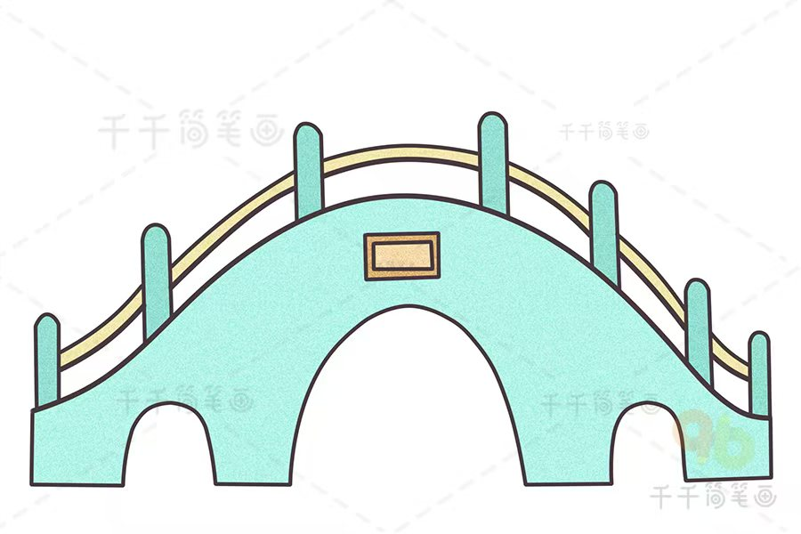 的空气很新鲜。

1. zhuǎ zhǎo

老虎挥舞着他的爪子，张牙舞爪地扑过来。

1. zuō zuò

这次作文的题目是《参观手工艺作坊》

1. lóng lǒng

趁着夜色笼罩着大地，小鸡从笼子里跑出了。

**二、提升作业**

**阅读《赵州桥》片段，回答问题。**

赵州桥非常雄伟。桥长五十多米,有九米多宽。这么长的桥,全部用石头砌成,下面没有桥墩,只有一个净跨三十七米多的拱形大桥洞。大桥洞顶上的左右两边,还各有两个拱形的小桥洞”。平时,河水从大桥洞流过,发大水的时候,河水还可以从四个小桥洞流过。这种shè jì( ),在建桥史上是一个chuàng jǔ( ),既减轻了流水对桥身的冲击力,使桥不容易被大水冲毁,又减轻了桥身的重量,节省了石料。

1.根据拼音,在( )里写词语。(3分)****

2.这段话是围绕哪句话写的?请用“—”画出来。(2分)

3.这段话的第二句运用了( )的说明方法。(1分)

4.这种设计是指怎样的设计?这样的设计好在哪里?请分别用“____”和“~~~~~”在文中画出来。(2分)

5.“拱形”中的“拱”的意思是。(1分)

A、拱手;

B、肩膀向上耸;

C、向外钻或顶

D、建筑物上呈(chéng)弧(hú)形的结构,大多中间高两侧低。

**三、拓展作业**

妙手生花

亲爱的同学，课文第三自段为我们介绍了赵州桥石栏的雕刻图案十分美观，现在请你做个小导游为大家介绍一下吧！

你能仿照课文第三自然段，写一写导游词给大家介绍赵州桥这雕刻的精美。

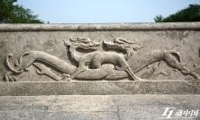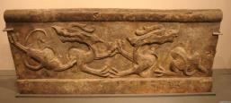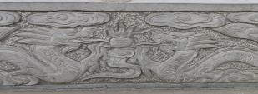

**12《一幅名扬中外的画》**

**基础作业**

基础知识我能行

一、根据语境填写恰当的关联词

1. 画上的人物（ ）有从乡下来的农民，（ ） 有各种买卖的生意人。
2. （ ）人太多，（ ）骑马人差点儿碰上了对面的一乘轿子。
3. （ ） 画上的人太小，（ ） 每个人在干什么，都能看得清清楚楚。

默读上面的三句话，想一想这三句话说明了清明上河图具有什么特点。（用四字词语表示）

二、说说下面的省略号表示什么。

1.有从乡下来的农民，有撑船的船工，有做各种买卖的生意人，有留着长胡子的道士，有走江湖的医生，有摆小摊的摊贩，有官吏和读书人……（ ）

2.站在桥栏杆边欣赏风景的人被惊扰了，连忙回过头来…… （ ）

**提升作业**

**阅读提高**

|  |  |
| --- | --- |
| 内容 | 《一幅名扬中外的画》相关知识 |
| 画名 |  |
| 年代 |  |
| 作者 |  |
| 大小 |  |
| 画面内容 | 人物 街市 桥北头的情景 |
| 简洁的词语概括 |  |
| 历史价值 |  |

学生自读课文，用简洁的词语填写表格。

**拓展作业**

**妙笔生花**

中华文化博大精深，流传下来非常多的精美艺术作品，徐悲鸿《八骏图》，以“画上的马可神气了”为总起句写一段话。

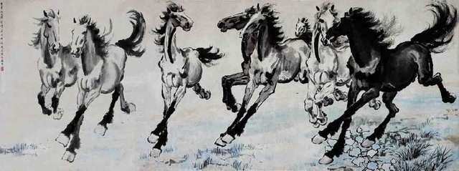



**综合性学习**

**——中华传统节日**

**基础作业**

1. 审题目：下列与本次习作的主要内容无关的是（ ）
2. 节日的来历或传说 B.自己家过节的过程

C.节日中发生的印象深刻的故事

二、列提纲：任选一个传统节日，填一填，理清写作思路。

1. 我找算简略写

2.我打算详细写

1.点明本次习作写自己过 节的过程。

题目：

1. 表达情感：

**提升作业**

小手写作，定格难忘时光

选一个传统节日，写篇习作。可以写自己家过节的过程，也可以写节日中发生的印象深刻的故事。



**语文园地**

**基础作业**

1.给下列生字选择正确的读音。

税(shuì suì ) 疫(yì ì )

咖 啡(kā)(fēi) 废(fiè fèi)

贸(mào nào) 阅(yùe yuè)

2. 把下列句子补充完整，注意用上恰当的动词。

早晨，我来到学校，（ ）教室，（ ）书包，（ ）课本，开始（ ）。

3.连线

中医四诊 琴棋书画

雅人四好 笔墨纸砚

文房四宝 望闻问切

**提升作业**

一、读句子，完成练习

走在街上的，是来来往往、形态各异的人:有的骑着马，有的挑着担，有的赶着毛驴，有的推着独轮车，有的悠闲地在街上溜达。

1. 这句话是围绕什么意思来写的？用“ ”画出来。

2.仿照上面的句式，把下面的句子补充完整。

下课铃声响了，操场上热闹起来了：

二、生活中的语文

临近端午，琪琪想学包粽子。请你结合下面的流程给琪琪介绍包粽子的方法。

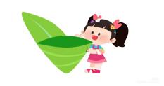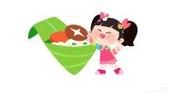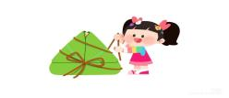

卷　　　放食材　　包紧　　　扎紧****

先 ,接着 ，然后 ，最后 。

**拓展作业**

**阅读短文，回答问题。**

棕子

每年端午节，住在怡保的家婆便大忙特忙。

白天，她抹粽叶、洗糯米、腌猪肉、剥栗子、切鱿鱼丝、浸冬菇。

忙到子夜，桌上堆起像山一样高的粽子。不是传统的三角形的，而是厚实的椭圆形，每个足足一斤重。

凌晨一时，她正式生起炭火把粽子放入巨型的大锅里煮，彻夜地煮。她自己呢，也彻底夜不眠，守在炭炉边，不断地往火堆里添柴，在大锅里加水。垂在耳旁的鬓发，为汗湿透，火光一照，银亮银亮的。

此刻，锅里的粽子，在她眼里，不是食物，而是“艺术品”。她脸上那股专注而执著的神情，让我想起烧陶的艺人。

天泛鱼肚白了，粽子还在锅里滚。

她把一夜不曾合眼的疲乏一股脑儿地抹到湿湿的面巾上，又去守她的粽子。粽子足足嘶叫了10个小时后，终于喷出了异香。

把粽子从锅内提出来，摆凉，然后，平均地分成了几份，搁进竹篮里，让她几个远道而来的儿子携回家去，给媳妇、给孩儿们吃。

粽子里各种材料的香味，深深地渗进了粒粒分明、绝不粘口的糯米里，食毕，余香犹存。

别人问她秘诀，她说：“我的糯米不浸水，煮它十个小时，让它自然熟、自然香。”别人学她，总学不成。

原因是：别人买不到她独有的两项“材料”——耐心与爱心。

1.按照原文填空。

（ ）的大锅 （ ）的面巾 （ ）的糯米

（ ）地添柴 （ ）地渗进 （ ）地煮

2.从文中找出一个比喻句画上横线，再试着写一个比喻****句。 .

3.文中一次次写时间，你从中体会到了什么?

.

4.家婆的粽子都有哪些特别之处呢?

.